|  |  |  |  |  |  |  |
| --- | --- | --- | --- | --- | --- | --- |
| Lundi | Mardi | Mercredi | Jeudi | Vendredi | Samedi | Dimanche |

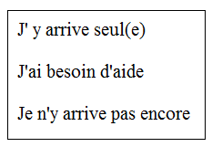Prénom : …………………………………..

|  |
| --- |
| **Domaine :** Découverte de l’écrit / Pré-lecture  **Compétence :** Former les mots du thème, reconnaître les mots du thème. |
| **Consigne :** Reconstitue les mots du thème à l’aide des lettres mobiles en déchiffrant le rébus ou colle les images des mots. |

